Moelleux aux fruits rouges et bleus
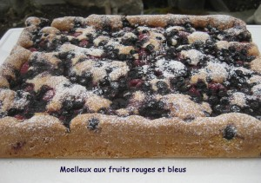 Pour 6 Croquants-Gourmands :
- 150 g de framboises surgelées
- 150 g de myrtilles ou de mûres surgelées
- 80 g de farine
- 40 g de poudre d'amande
- 120 g de sucre semoule (40 + 80 g)
- 5 œufs
- 80 g de beurre
- sucre glace
1 moule rectangulaire de 22 cm x 29 cm
Préchauffer le four à 180°C ou 175°C en chaleur tournante
Faire fondre le beurre.
Battre les blancs d'œufs avec 40 g de sucre et une pincée de sel.
Battre les jaunes d'œufs avec le reste de sucre jusqu'à ce que le mélange blanchisse.
Ajouter le beurre fondu, la farine et la poudre d'amande.
Bien mélanger.
Incorporer les blancs d'œufs à la préparation.
Verser la pâte dans le moule.
Parsemer de framboises et de myrtilles ou de mûres.
Égaliser la surface en appuyant légèrement avec une spatule.
Enfourner pour 25 à 30 minutes.
Vérifier la cuisson et sortir du four.
Laisser tiédir avant de retirer le papier.
Poser le moelleux sur un plat et saupoudrer de sucre glace.
Nous avons dégusté ce moelleux au goûter.
Pour un dessert, vous pouvez l'imbiber d'un filet de liqueur de framboise et l'accompagner de crème fouettée.

